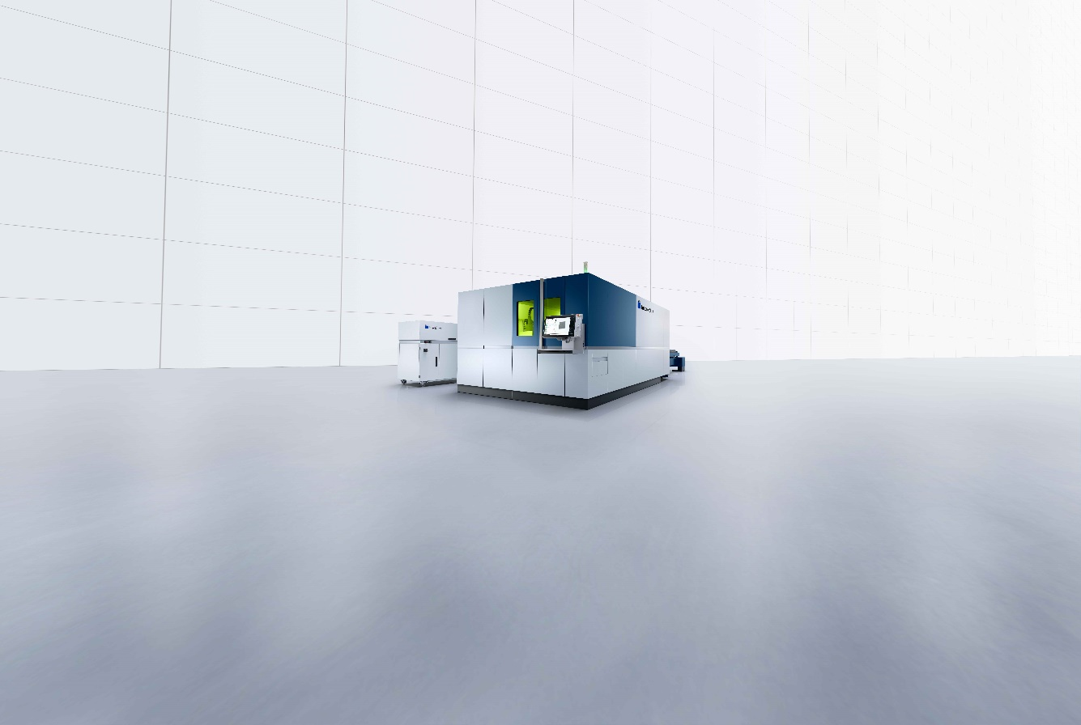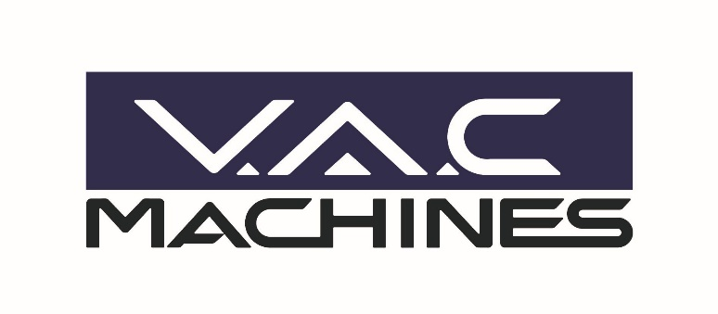

**Wij zoeken 3 Sales Ingenieurs**

Voor onze verdere groei binnen **V.A.C. MACHINES** zoeken we een 3 (junior) bachelor/master Ingenieurs Elektromechanica:

* 1 Sales Ingenieur die aan de slag gaat **regio Antwerpen - Limburg - Vlaams-Brabant** voor onze plaatbewerkingsmachines.
* 1 Sales Ingenieur die aan de slag gaat **in Franstalig- en Duitstalig België** voor onze plaatbewerkingsmachines.
* 1 Sales Ingenieur die aan de slag gaat over **gans België** voor lasertechnologie

Sinds meer dan 30 jaar vertegenwoordigt **V.A.C. MACHINES** de technologieonderneming TRUMPF in België en Luxemburg. Ons grootste doel is tevreden klanten te hebben en een langdurige samenwerking te kunnen uitbouwen. Op vandaag zijn wij uitgegroeid tot een groep van 44 medewerkers.

Als familiale onderneming is TRUMPF markt- en technologieleider in gereedschapsmachines en lasertechnologie voor de plaatbewerking. Wereldwijd 13.400 medewerkers en 350 miljoen euro aan ontwikkelingsbudget zorgen ervoor dat TRUMPF permanent aan de spits van de technologie blijft.

**Functie**

* Je bent verantwoordelijk voor commerciële contacten met klanten en prospecten. Je analyseert de noden van de klant.
* Je voert actief prospectie uit op de markt.
* Je verdedigt de voordelen van onze technologie.
* Je doet de volledige projectopvolging van installaties: je maakt berekeningen, technische offertes, en volgt op tot de oplevering.

**Profiel**

* Je hebt een sterk elektromechanisch inzicht en hebt een kennis van machinebouw.
* Je bent bereid je bij te scholen in de nieuwe technologieën van lasersnijmachines ea.
* Je bent vlot, enthousiast, ondernemend en draagt klantgerichtheid hoog in het vaandel.
* Je bent betrouwbaar en eerlijk.
* Je bent stressbestendig en zelfstandig.
* Je bent flexibel, bereid geregeld verplaatsingen naar TRUMPF in Duitsland te maken.
* Talenkennis: **Nederlands, Frans, Engels** (Duits is een pluspunt).

**Aanbod**

* Je komt terecht in een dynamische, familiale KMO met enthousiaste collega’s.
* Je belandt in een uitdagende job met een gevarieerde functie waarbinnen je jezelf kan ontplooien. De nodige opleiding wordt voorzien.
* Je kan vanuit je thuisbasis werken en komt ook geregeld naar het hoofdbedrijf.
* We bieden je een voltijdse functie, met een **aantrekkelijk salarispakket** met maaltijdcheques, groepsverzekering, ADV-dagen.
* Je krijgt een **bedrijfswagen, gsm, laptop**.

Interesse? Reageer dan nu met jouw **cv en motivatiebrie**f naar nele.colaert@vac-machines.be